Институт иностранных языков РГПУ им. А. И. Герцена
Санкт-Петербургская государственная консерватория

Международная научная конференция
«ТЕКСТ/ МУЗЫКА/ ПЕРЕВОД 2025»

21-22 апреля 2025 года

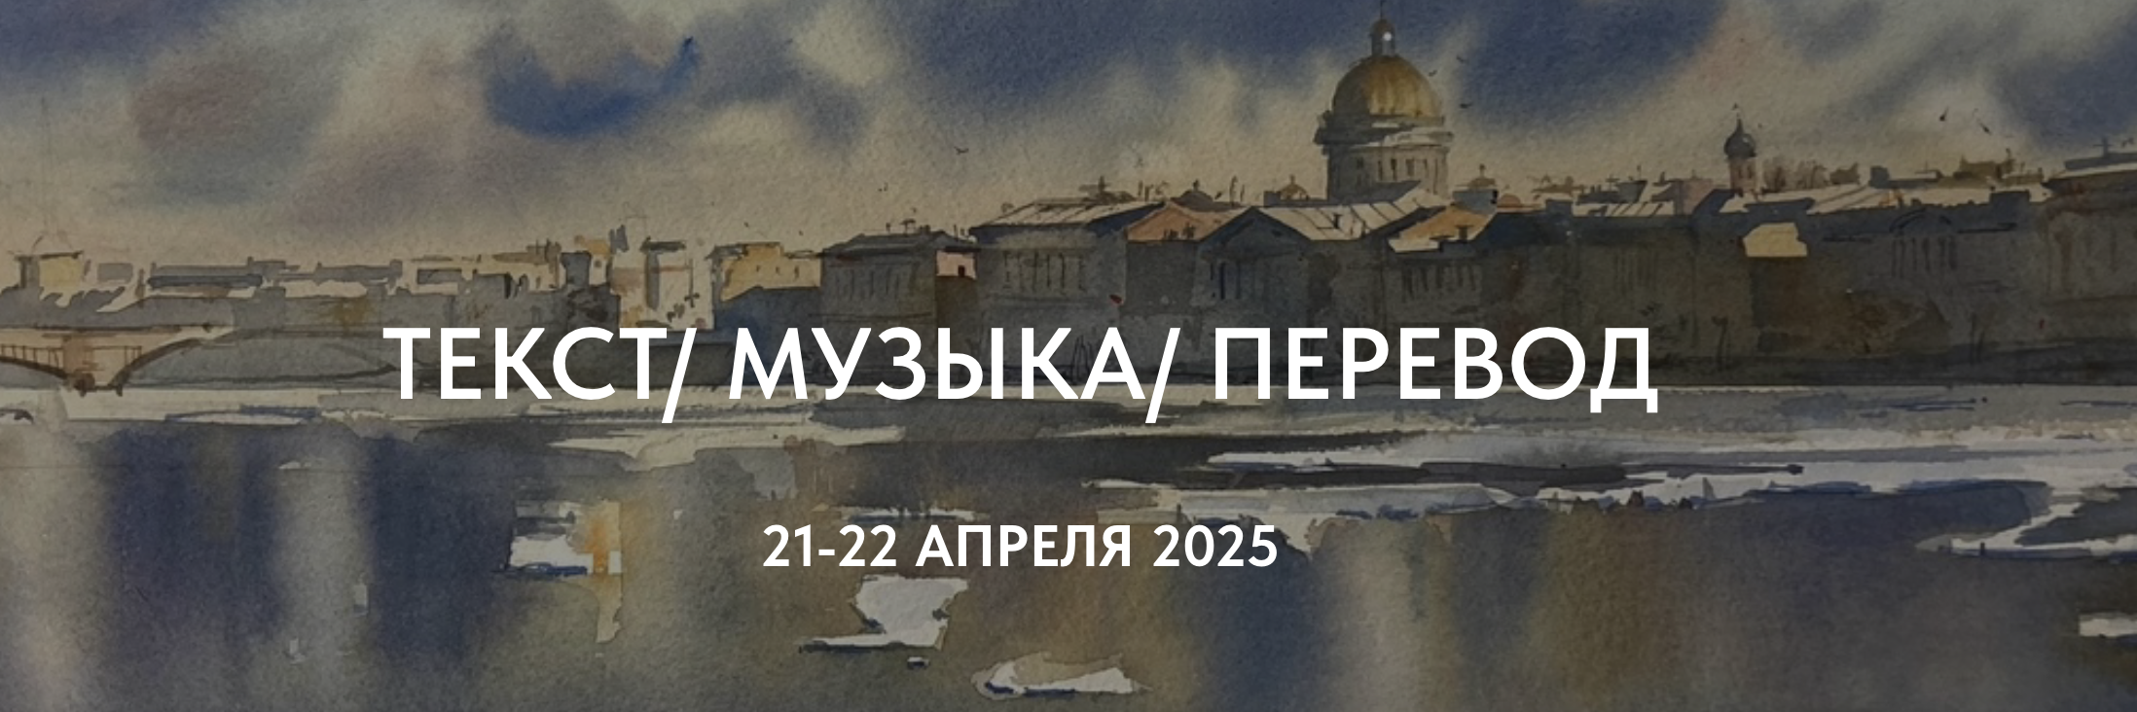

Уважаемые коллеги, приглашаем принять участие в работе Международной научной конференции «ТЕКСТ/ МУЗЫКА/ ПЕРЕВОД 2025».
Целью конференции является представление междисциплинарных исследований в области филологии, музыковедения и перевода, фокусирующих внимания научного сообщества на процессах тесного взаимодействия текста с различными видами искусств.
В рамках конференции планируется работа трех секций:
- Музыкальная терминосистема и проблемы перевода
- Музыкальный дискурс: текст и перевод
- Междисциплинарные исследования
Предлагаются темы для обсуждения:
- Музыкальные термины и их интерпретация, адаптация новых музыкальных терминов
- Проблемы перевода музыкальной терминологии
- Особенности текстов музыкального дискурса
- Перевод текстов, связанных с музыкой; проблемы перевода либретто, эпистолярных и мемуарных текстов музыкантов
- Музыка в литературе и искусстве; музыка в театре, музыка в кино
- Музыка и город, город в музыке, гетероглоссия города и сонорные среды в литературе и визуальном искусстве
- Перевод в театре, в кино, перевод музыкальной терминологии в литературных произведениях
Рабочие языки конференции: русский. Регламент выступления 20 минут: доклад - 15 минут, обсуждение – 5 минут.
Для подтверждения участия в конференции необходимо заполнить заявку в электронной форме по ссылке: https://clck.ru/3F7PiW

Форма заявки представлена также в Приложении информационного письма, которую можно отправить на адрес mustran@mail.ru. Заявки на участие в конференции принимаются до 15 марта 2025 г.
Сайт конференции: http://textmusictranslation.tilda.ws

Ключевые даты
до 15.03.2025: подача заявки на участие в конференции
до 25.03.2025: рецензирование заявок, получение письма о принятии или отклонении заявки
21.04.2025 – 22.04.2025: проведение конференции
до 20.05.2025: отправка сертификатов участникам конференции
Контакты
mustran@mail.ru – Бояркина Альбина Витальевна, доцент, кандидат филологических наук

Оргкомитет конференции
Ачкасов Андрей Валентинович, директор Института иностранных языков РГПУ им. А. И. Герцена, доктор филологических наук, профессор
Бояркина Альбина Витальевна, кандидат филологических наук, заведующая кафедрой иностранных языков Санкт-Петербургской государственной консерватории, доцент кафедры перевода Института иностранных языков РГПУ им. А. И. Герцена

Приложение

Заявка

на участие в Международной научной конференции
«ТЕКСТ/ МУЗЫКА/ ПЕРЕВОД 2025»
21 – 22 апреля 2025

ФИО полностью
ФИО полностью на английском
Ученая степень
Ученое звание
Страна, город
Полное наименование места работы
Должность
E-mail
Контактный телефон
(c кодом города)
Тема доклада
Секция | Музыкальная терминосистема и проблемы перевода  Музыкальный дискурс: текст и перевод  Междисциплинарные исследования
Ключевые слова
Тезисы доклада (до 600 знаков)
Ключевые слова на английском
Аннотация доклада на английском языке (до 600 знаков)
Предполагаемый формат выступления | Очно  Онлайн

